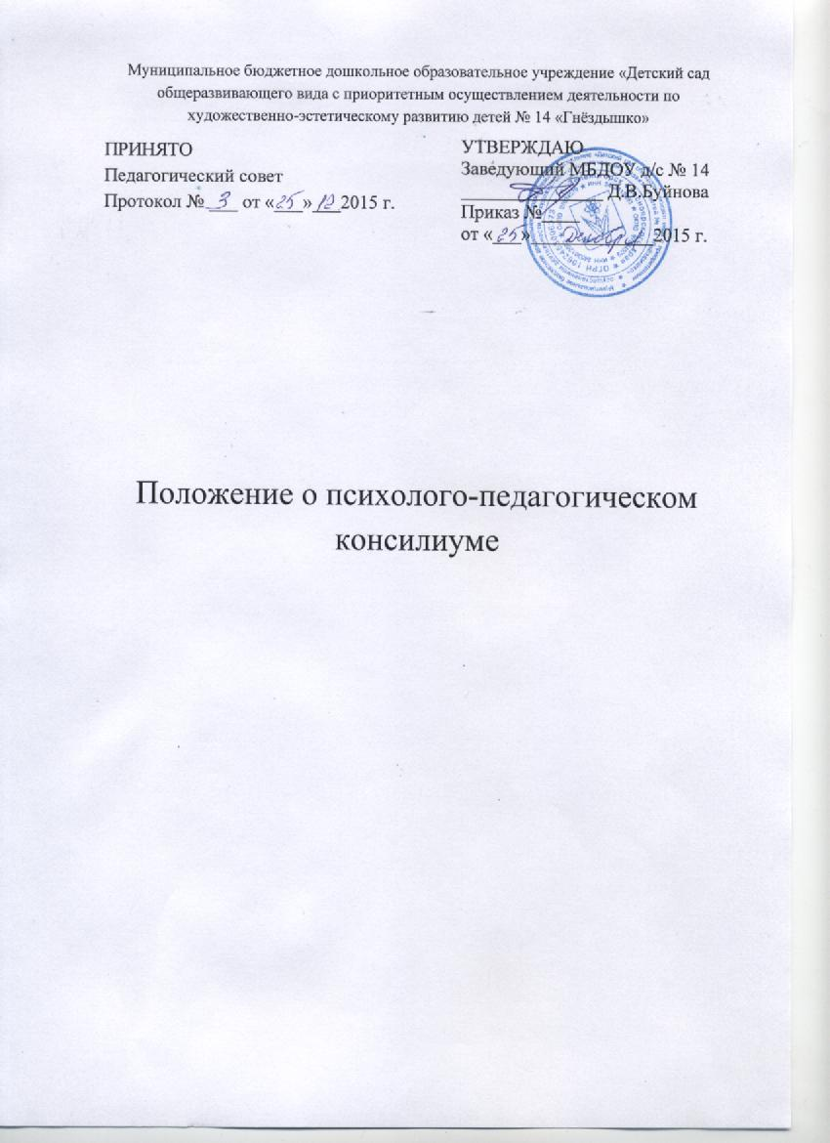
- Общие положения
1.1. Настоящее Положение регламентирует организацию работы и основные
направления нормативно - правовой, образовательной и коррекционно-развивающей деятельности психолого - педагогического консилиума (далее ППк) дошкольного образовательного учреждения (далее МБДОУ д/с № 14).
1.2. Положение разработано в соответствии с Федеральным законом от 29.12.2012 № 27Э-ФЗ "Об образовании в Российской Федерации», приказом Министерства образования Российской Федерации «Об утверждении положения психолого -медико - педагогической комиссии» (ПМПк) » от 20 09 2013 г. №1082, с письмом Министерства образования Российской Федерации «О психолого-медико-педагогическом консилиуме» (ПМПк) образовательного учреждения» от 27 марта 2000 г. №27/901-6
1.3. ППк МБДОУ д/с № 14 в своей деятельности руководствуется Уставом
образовательного учреждения, договором либо письменным соглашением между образовательным учреждением и родителями (законными представителями) воспитанника, договором между ППк и территориальной психолого-медико -педагогической комиссией (ТППК).
1.4. ППк является одной из форм взаимодействия педагогического коллектива и специалистов, объединяющихся для психолого-педагогического сопровождения воспитанников с ограниченными возможностями здоровья в условиях дошкольного образовательног учреждения.
1.5. Общее руководство ППк возлагается на заведующего МБДОУ д/с № 14.
- 2. Цели и задачи ППк
2.1. Целью ППк является обеспечение диагностико - коррекционного психолого - педагогического сопровождения детей с ограниченными возможностями здоровья и детей - инвалидов, исходя из реальных возможностей образовательного учреждения и в соответствии со специальными образовательными потребностями, возрастными и индивидуальными особенностями, состоянием соматического нервно-психического здоровья воспитанников.
2.2. Задачами ППк дошкольного образовательного учреждения являются:
• Выявление и ранняя (с первых дней пребывания ребенка в ДОУ) диагностика отклонений в развитии, состоянии здоровья ребенка.
• Определение характера, продолжительности и эффективности специальной
(коррекционной) помощи в рамках имеющихся возможностей ДОУ.
• Разработка рекомендаций педагогам, родителям для обеспечения индивидуального подхода в процессе коррекционно-развивающего сопровождения ребенка.
• Отслеживание динамики развития и эффективности индивидуализированных коррекционно-развивающих программ.
• Подготовка и ведение документации, отражающей актуальное развитие ребенка, динамику его состояния, овладение стандартом образования.
• Направление на ТПМПК при возникновении трудностей диагностики, при отсутствии положительной динамики в процессе коррекционно-развивающего сопровождения ребенка.
3. Обязанности ППк
3.1. ППк рекомендует родителям (законным представителям) детей с трудностями в развитии и обучении направлять детей для обследования на ТПМПК и консультирования специалистами в случаях:
• возникновения трудностей в диагностике;
• спорных и конфликтных ситуаций;
• отсутствия в учреждении условий для оказания необходимой специализированной психолого-медико-педагогической помощи.
3.2. Осуществляет мониторинг учета рекомендаций ТПМПК по созданию необходимых условий для обучения и воспитания детей в ДОУ, а также в семье (с согласия родителей (законных представителей) детей.
3.3. Информирует и консультирует родителей по вопросам воспитания и развития детей с особыми образовательными потребностями; об их правах и обязанностях в сфере защиты прав детей, в том числе в случае несогласия с решением ТПМПК; об учреждениях (образовательных, здравоохранения, социальной защиты населения) для оказания психолого-медико-педагогической помощи в соответствии с выявленными индивидуальными особенностями ребенка.
3.4. Предоставляет в ТПМПК отчёт о проделанной работе один раз в год в срок до 1 июня текущего года.
4. Организация деятельности ППк
4.1. ППк создается в образовательном учреждении приказом заведующего МБДОУ д/с № 14 при наличии соответствующих специалистов. В приказе указывается состав ППк, план работы на год, график работы консилиума.
4.2. Примерный состав ППк: заведующий МБДОУ д/с № 14- заведующий
(председатель консилиума); заместитель заведующего по BMP, старший
воспитатель, воспитатели, представляющие ребенка на ППк, педагог-психолог, учитель-логопед, инструктор по физической культуре, музыкальный руководитель.
4.3. В состав ППк могут входить: сотрудники и педагоги школ, включенных в заседания ППк по выпуску детей из ДОУ в школу.
4.4. Специалисты, включенные в ППк, выполняют работу в рамках основного рабочего времени, составляя индивидуальный план работы в соответствии с реальным запросом на обследование ребенка.
4.5. Обследование ребенка специалистами ППк осуществляется как по инициативе родителей (законных представителей), так и по инициативе педагогов.
4.6. Обследование ребенка специалистами ППк осуществляется на основании Договора между образовательным учреждением и родителями (законными представителями) воспитанников, Устава ДОУ.
4.7. Обследование проводится каждым специалистом ППк индивидуально с учетом реальной возрастной психической нагрузки на ребенка. По данным обследования каждым специалистом составляется заключение, и разрабатываются рекомендации.
4.8. На основе данных, полученных специалистами, на заседании ППк обсуждаются результаты обследования и составляется коллегиальное заключение консилиума.
4.9. Коллегиальное заключение ППк содержит обобщённую характеристику развития ребёнка и программу коррекционно - развивающей помощи, обобщающей рекомендации специалистов.
4.10. Заключения специалистов, коллегиальное заключение ППк доводятся до сведения родителей (законных представителей) в доступной для понимания форме,предложенные рекомендации реализуются только с их согласия.
4.11. Председатель ППк и специалисты несут ответственность за конфиденциальность информации о детях, имеющих отклонения в развитии.
4.12. Заседания ППк подразделяются на плановые и внеплановые и проводятся под руководством председателя. Председатель организует подготовку и проводит заседание консилиума, осуществляет контроль за качественным и своевременным оформлением документации консилиума.
4.13. Деятельность плановых консилиумов направлена на:
• обсуждение результатов обследования и дифференциальной диагностики детей;
• разработку направления работы с родителями (законными представителями) воспитанников;
• динамическую оценку состояния ребенка и коррекцию ранее намеченной программы коррекционно-педагогического воздействия на него;
• выработку согласованных решений по определению образовательного коррекционно-развивающего маршрута ребенка с ограниченными возможностями здоровья и детей - инвалидов.
4.14. Внеплановые консилиумы собираются по запросам специалистов, непосредственно работающих с ребенком. Поводом для проведения внепланового ППк является выявление или возникновение новых обстоятельств, отрицательно влияющих на развитие ребенка в данных образовательных условиях.
4.15. Задачи внепланового консилиума:
• решение вопроса о необходимости принятия экстренных мер по выявленным обстоятельствам;
• внесение изменений в индивидуализированные коррекционно-развивающие программы при их неэффективности.
4.16. Периодичность проведения ППк: плановые - не реже 1 раз в квартал,
внеплановые - по запросу родителей или сотрудников образовательного учреждения.
4.17. Ответственный секретарь составляет расписание заседаний ППк, заверяя у председателя. Организует подготовку заседаний ППк.
4.18. При отсутствии в детском саду условий, адекватных индивидуальным особенностям ребенка, а также при необходимости углубленной диагностики или разрешения конфликтных и спорных вопросов специалисты ППк рекомендуют родителям (законным представителям) обратиться в ТПМПК.
4.19. В случае направления ребенка на ТПМПК педагоги и специалисты ППк предоставляют родителям (законным представителям) следующий пакет документов:
• копия свидетельства о рождении;
• выписка из медицинской карты;
• копия справки МСЭ для детей инвалидов;
• справка психиатра;
• коллегиальное заключение ППк МБДОУ д/с № 14 (дата проведения, программа, подпись заведующего МБДОУ д/с № 14, печать, подписи членов консилиума, воспитателя,предоставляющего ребенка);
• характеристики: воспитателей, учителя-логопеда, педагога-психолога подписываются специалистом, написавшим документ, заведующим МБДОУ д/с № 14, заверяется печатью;
• продукты изо - деятельности ребенка
Если ТПМПК повторная - указывается дата предыдущего консилиума.
5. Документация ППк
5.1. В ходе деятельности ППк оформляется следующая документация:
протоколы заседания ППк, в которых фиксируются результаты диагностики
воспитателей и специалистов, записывается решение ППк, подписывается
председателем и всеми членами ППк.
5.2. Нумерация протоколов ведется от начала учебного года.
5.3. Протоколы хранятся в методическом кабинете.

